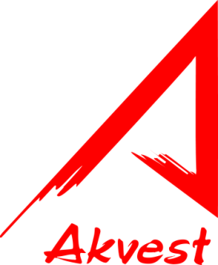 | А 7 MASTER  МОЮЩАЯСЯ АНТИСЕПТИЧЕСКАЯ  АКРИЛОВАЯ КРАСКА  ДЛЯ НАРУЖНЫХ И ВНУТРЕННИХ РАБОТ
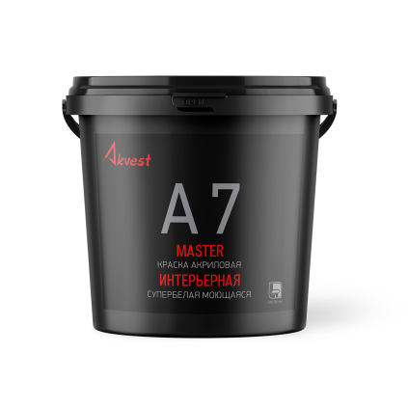
полуматовая | моющаяся | антисептическая | тиксотропная | супербелая | колеруется | для наружных и внутренних работ | класс пожарной опасности KM1

Моющаяся антисептическая акриловая краска А 7 MASTER предназначена для окрашивания всех типов обоев, а также для отделки оштукатуренных, бетонных, кирпичных, деревянных поверхностей, гипсокартона, оргалита, ДСП, внутри и снаружи помещений. Краска образует ровное полуматовое износостойкое покрытие, устойчивое к мытью с применением бытовых пеномоющих средств.
Обладает антисептическими свойствами и высокой укрывистостью, что гарантирует экономичный расход краски. Легко наносится. Без резкого запаха. Светостойкая. Краска идеально подчеркивает фактуру поверхности, в том числе, обоев, не скрывая рисунка. Колеруется в соответствии с каталогами RAL, Monicolor, NCS и другими. Для получения более насыщенных оттенков выпускается специальная колеровочная база С.
ПРИМЕНЕНИЕ: перед применением краску следует перемешать и при необходимости разбавить водой не более 5% от массы краски. Окрашиваемую поверхность предварительно обработать грунтовкой глубокого проникновения (рекомендуем грунтовки TM Akvest). Краску наносить на чистую, сухую поверхность в два слоя при температуре не ниже +5°С кистью, валиком или распылителем. По окончании работ инструменты промыть водой.
РАСХОД: 120 – 150 г/м² (при нанесении в один слой) в зависимости от структуры поверхности. Рекомендуется нанесение краски в два слоя с промежуточной сушкой 1 час.
ВРЕМЯ ВЫСЫХАНИЯ: 1-2 часа при температуре +20±2°С и относительной влажности 70±10%. Время высыхания может меняться в зависимости от температуры и влажности воздуха. Полный набор прочности - не менее, чем через 14 дней.
ФАСОВКА: 1,4кг, 3кг, 7кг, 14кг, 25кг, 45кг.
ХРАНЕНИЕ: хранить и транспортировать в плотно закрытой таре при температуре не ниже +5°С и не выше +35°С, предохраняя от воздействия влаги, прямых солнечных лучей и вдали от приборов отопления. При транспортировке тара должна быть зафиксирована в вертикальном положении.
СРОК ХРАНЕНИЯ: 18 месяцев с даты изготовления в невскрытой заводской упаковке.
МЕРЫ БЕЗОПАСНОСТИ: материал пожаровзрывобезопасен. Не токсичен. Не смешивать с другими типами лакокрасочных материалов, растворителей и разбавителей. Избегать попадания материала в глаза, при попадании промыть большим количеством воды. Хранить в недоступном для детей месте. После использования инструмент промыть водой. Пустую тару и остатки утилизировать как бытовые отходы.
СОСТАВ: наполнитель, пигмент (двуокись титана), сополимеракриловая дисперсия, вода, функциональные добавки.

